cashew(腰果)

HTTP REST API Framework

v1.0.0 beta

**yaguang.xu@foxmail.com**

2014/12/11

# 修订记录

|  |  |  |  |
| --- | --- | --- | --- |
| **日期** | **版本** | **修订说明** | **修订人** |
| 2014-12-10 | V1.0.0 beta | Beta版完成 | 徐亚光 |
|  |  |  |  |

目录

修订记录 1

框架简介 3

功能说明 3

1. 框架引入 3

2. 使用示例 5

3. 与spring集成 5

4. 调用方式 6

未来开发目标 7

# 框架简介

Cashew是一个轻量级的HTTP REST API框架。主要应用于信息系统、跨平台客户端之间的数据交互。Cashew强调开发易用性、高效性、健壮性和安全性。

Cashew是轻量级的，简单易用，主要基于HttpServlet、Annotation和Reflect。能与Spring很好的兼容。

* 采用Annotation + scanPackage方式声明接口。
* 输出采用主流数据格式：json、xml，默认是json，用户也可以在请求参数中指定格式。
* URL采用REST风格。
* 目前支持GET/POST请求类型

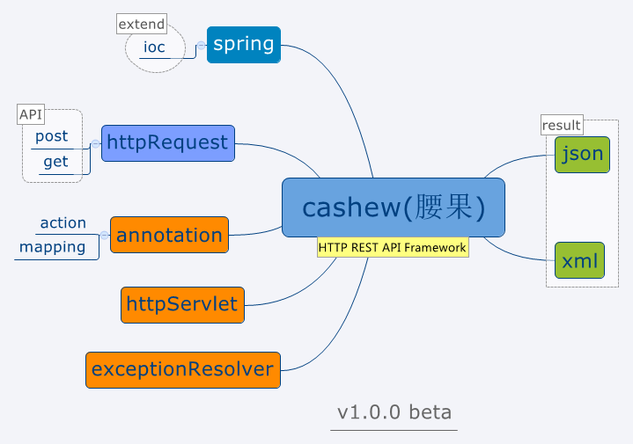

# 功能说明

## 框架引入

* 文件配置

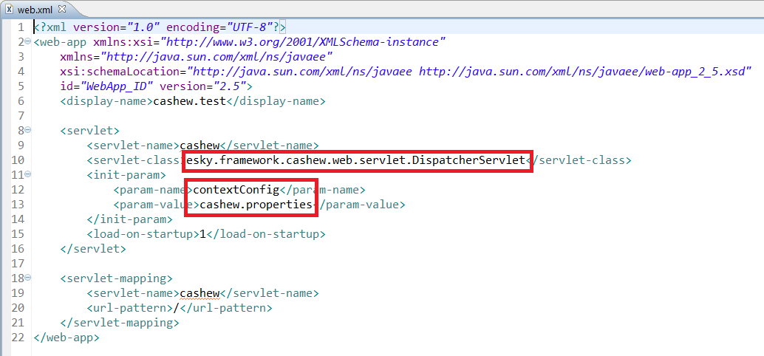

contextConfig：Cashew配置文件相对路径，不填默认取项目跟目录路径

cashew.properties文件说明

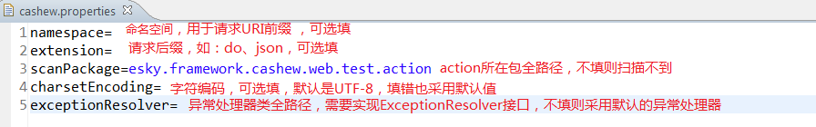

* 需要jar包

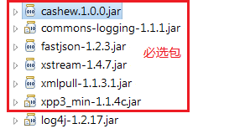

## 使用示例

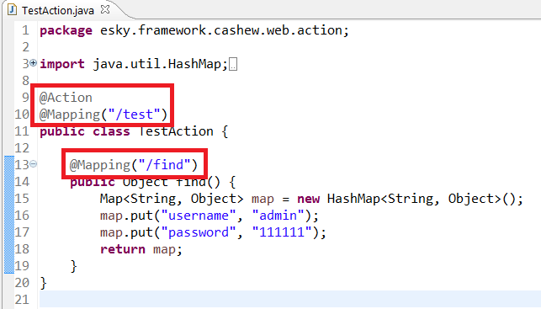

@Action 标识Action类

@Mapping URL规则 ：value= "/find", method = RequestMethod.POST

## 与spring集成

项目引入spring的步骤此处跳过。

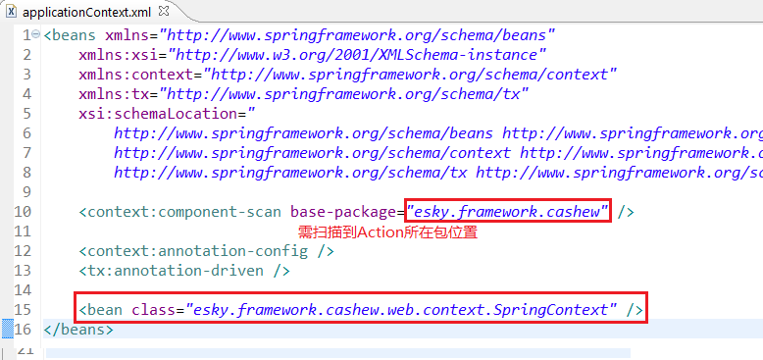

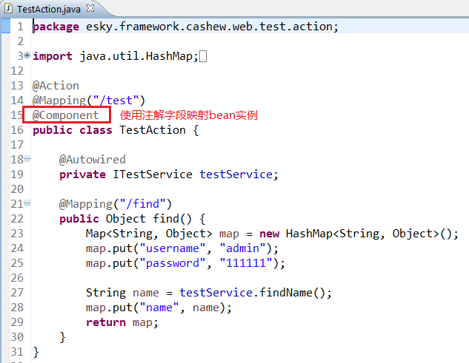

## 调用方式

* 默认json格式

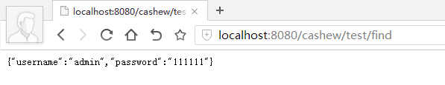

* xml格式

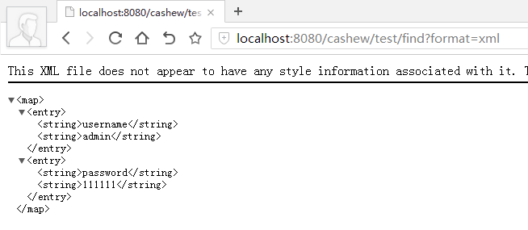

注：format是内置参数

# 未来开发目标

1. 完成Action方法参数必填校验
2. 完成Action方法参数绑定
3. 优化与spring的集成方案
4. 加入拦截器功能
5. ......